ชื่อ........**จักรพงษ์ คชเผือก**............................................. รหัสนิสิต......**65160013**......... กลุ่ม.........**2**.................

คณะ...........**วิทยาการสารสนเทศ**................................... อาจารย์ผู้สอน.......**ประจักษ์ จิตเงินมะดัน**.......................

**ปฏิบัติการที่ 13**

**div Element and Layout**

**วัตถุประสงค์**

1. เพื่อศึกษาเนื้อหาความรู้เกี่ยวกับการออกแบบ Web Application ด้วย CSS
2. เพื่อฝึกทักษะการออกแบบ Web Application ด้วย div Element and Layout

**1. แหล่งเรียนรู้เนื้อหาสำคัญ**

ให้นิสิตศึกษาข้อมูลและเนื้อหาของ HTML, CSS, และ JavaScript จากบทความข้างล่างนี้

1. Hyper Text Markup Language (HTML): <https://www.w3schools.com/html/default.asp>
2. Cascading Style Sheets (CSS): <https://www.w3schools.com/css/default.asp>
3. JavaScript: <https://www.w3schools.com/js/default.asp>
4. Reference: <https://supersimple.dev/courses/html-css-course>

**2. div Element**

<div> เป็น element ของ HTML ที่มีความสำคัญมาก สามารถใช้เพื่อการสร้างหรือแบ่งหน้าเว็บออกเป็นส่วน ๆ ได้ โดยส่วนใหญ่ <div> จะถูกใช้งานเป็น container หรือส่วนที่เก็บองค์ประกอบอื่น ๆ ไว้ภายในที่สามารถตกแต่งได้ด้วย CSS หรือ ควบคุมและจัดการได้ด้วย JavaScript ซึ่งการแก้ไขดัดแปลงนี้ จะไม่กระทบกับองค์ประกอบในส่วนอื่น ๆ ของ HTML ในการตกแต่งองค์ประกอบภายใน <div> นั้น สามารถเรียกใช้งานได้โดยใช้ class หรือ id ก็ได้ โดยเราสามารถใส่ element อะไรก็ได้ภายใน <div> นั้น

หมายเหตุ โดยปกติแล้ว เว็บบราวเซอร์จะใส่บรรทัดว่างข้างหน้าและข้างหลัง <div>

สามารถศึกษาเพิ่มเติมได้ที่ <https://www.w3schools.com/tags/tag_div.ASP>

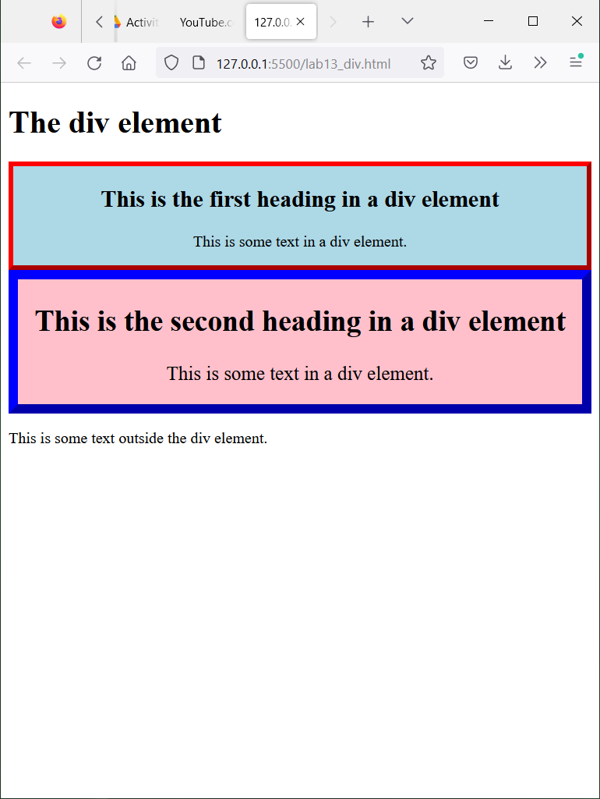

ตัวอย่างโค้ด เช่น

<!DOCTYPE html>

<html>

<head>

<style>

.div-red {

border: 5px outset red;

background-color: lightblue;

text-align: center;

}

.div-blue {

border: 10px outset blue;

background-color: pink;

text-align: center;

font-size: 20px;

}

</style>

</head>

<body>

<h1>The div element</h1>

<div class="div-red">

<h2>This is the first heading in a div element</h2>

<p>This is some text in a div element.</p>

</div>

<div class="div-blue">

<h2>This is the second heading in a div element</h2>

<p>This is some text in a div element.</p>

</div>

<p>This is some text outside the div element.</p>

</body>

</html>

1. ให้นิสิตสร้างไฟล์ lab13_div_excercise.html
2. เขียนโค้ดให้มีลักษณะดังนี้

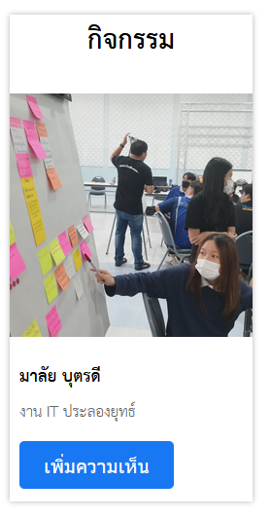

หมายเหตุ

การทำให้ภาพที่ย่อหรือขยายมีขนาดพอดีกับคอนเทนเนอร์ที่ล้อมรอบมันอยู่ สามารถใช้คุณสมบัติ object-fit ของ CSS ได้ โดยมีตัวเลือกหลายแบบ เช่น เติมเต็มตามขนาดของคอนเทนเนอร์ รักษาอัตราส่วนเดิม ไม่เปลี่ยนขนาด ฯลฯ

ข้อมูลเพิ่มเติม <https://www.w3schools.com/css/css3_object-fit.asp>

**ผลลัพธ์ (โค้ด)**

<!DOCTYPE html>

<html lang="en">

<head>

    <meta charset="UTF-8">

    <meta name="viewport" content="width=device-width, initial-scale=1.0">

    <link href="https://fonts.googleapis.com/css?family=Krub" rel="stylesheet"/>

    <!-- <title>65160013</title> -->

    <title> Div Exercise </title>

    <style>

        * {

            font-family: 'Krub', sans-serif;

            margin: 0;

            padding: 0;

        }

        .activity {

            box-shadow: 3px 2px 12px 0px rgba(0,0,0,0.38);

            max-width: 300px;

            max-height: 500px;

            margin: 1rem 5rem;

            & h2 {

                padding-top: 10px;

                padding-bottom: 30px;

                justify-content: center;

                align-items: center;

                text-align: center;

            }

            & img {

                width: 300px;

                height: 200px;

                object-fit: cover;

            }

        }

        .text {

            margin-left: 15px;

            & p {

                margin-top: 10px;

                margin-bottom: 30px;

                & span {

                    font-weight: bolder;

                }

            }

            .btn {

                background-color: #1877f2;

                color: white;

                padding:10px 15px;

                border: none;

                border-radius: 5px;

                font-size: 16px;

                margin-bottom: 15px;

            }

        }

    </style>

</head>

<body>

    <div class="activity">

        <h2>กิจกรรม</h2>

        <img src="./images/images_6.jpg" alt="image6">

        <div class="text">

        <p><span>มาลัย บุตรดี</span></p>

        <p>งาน IT ประลองยุทธ์</p>

        <button class="btn">เพิ่มความคิดเห็น</button>

        </div>

    </div>

</body>

</html>

1. ให้นิสิตสร้างไฟล์ lab13_div_google.html และ lab13_div_google.css
2. ให้นิสิตเชื่อมไฟล์ทั้งสองเข้าด้วยกัน แล้วเขียนโค้ดให้มีลักษณะดังนี้

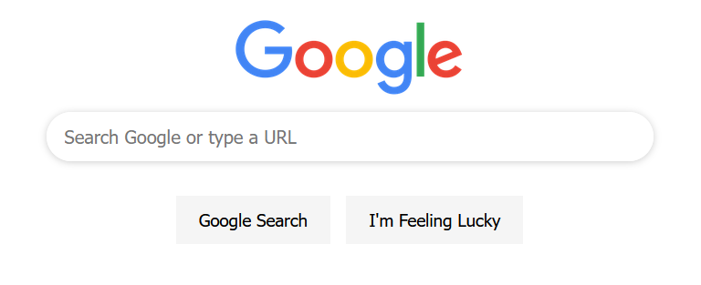

หมายเหตุ

การคลิกที่ input field แล้วทำให้ข้อความช่วยเหลือหายไป สามารภทำได้หลายวิธี เช่น การใช้ onfocus=”” ร่วมกับ onblur=”” หรือ การใช้ CSS ช่วยโดยการใช้ pseudo-class focus::placeholder แล้วตั้งค่าสีของตัวอักษรให้เป็น transparent

ข้อมูลเพิ่มเติม <https://www.w3docs.com/snippets/css/how-to-auto-hide-placeholder-text-on-focus-with-css-and-jquery.html>

**ผลลัพธ์ (โค้ด)**

**HTML:**  
<!DOCTYPE html>

<html lang="en">

<head>

    <meta charset="UTF-8">

    <meta name="viewport" content="width=device-width, initial-scale=1.0">

    <link rel="stylesheet" href="./lab13_div_google.css">

    <link href="https://fonts.googleapis.com/css?family=Krub" rel="stylesheet"/>

    <!-- <title>65160013</title> -->

    <title> Div Google </title>

</head>

<body>

    <div class="main">

        <div class="logo">

            <img src="./images/google-logo.png" alt="google-logo">

        </div>

       <div class="search">

            <input type="text" placeholder="Search Google or type a URL">

       </div>

       <div class="btn">

        <input type="button" value="Google Search">

        <input type="button" value="I'm Feeling Lucky">

       </div>

    </div>

</body>

</html>

**CSS:**

* {

    font-family: 'Krub', sans-serif;

    margin: 0;

    padding: 0;

}

.main {

    justify-content: center;

    text-align: center;

    margin-top: 8%;

    & .logo {

        justify-content: center;

        align-items: center;

        text-align: center;

        object-fit: cover;

        & img {

            width: 400px;

            height: auto;

        }

    }

    & .search {

        input {

            padding: 15px;

            width: 800px;

            height: 28px;

            font-weight: bold;

            font-size: medium;

            border: none;

            border-radius: 50px;

            box-shadow: 3px 2px 12px 0px rgba(0,0,0,0.15);

            margin: 15px 0px;

            outline: none;

        }

        input:focus::placeholder {

            color: transparent;

          }

    }

    & .btn {

        input {

            border: none;

            font-weight: bolder;

            font-size: medium;

            padding:15px 20px;

            margin: 5px 10px;

        }

    }

}

**3. CSS Layout**

ใน CSS จะมี Layout 2 แบบ คือ Vertical and Horizontal Layout นั่นคือ แนวตั้ง และแนวนอน ดังรูป ซึ่งสามารถเอามาผสมกันเพื่อสร้าง Layout ของหน้าเว็บตามที่ต้องการ เรียกว่า Nested Layout นั่นคือ การเอา Layout ที่ต้องการมาซ้อน ๆ กัน ตามรูปแบบที่ต้องการ

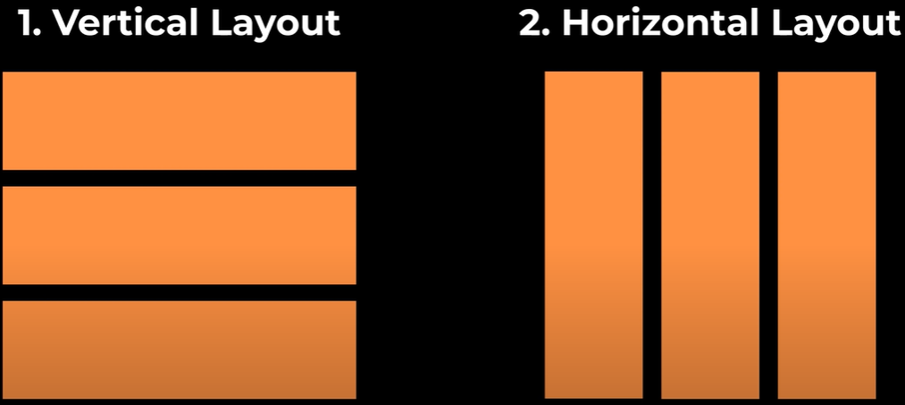



Nested Layout

อีกหนึ่ง element ที่สำคัญของ CSS สำหรับการสร้าง Layout คือ Grid ซึ่งเป็นโครงสร้างในรูปแบบแถวและคอลัมน์ (หรือในรูปแบบตาราง) โดยเราสามารถกำหนดจำนวนของแถวและหลักได้ผ่าน 2 ขั้นตอนคือ 1. ต้องบอก display: grid; และ 2. ต้องใส่จำนวนคอลัมน์ เช่น 100px 1fr 2fr; หมายความว่า มี 3 คอลัมน์ โดยที่คอลัมน์แรกจะกว้าง 100px คอลัมน์ที่ 2 จะกว้าง 1 ใน 3 ของพื้นที่ที่เหลือ และ คอลัมน์ที่ 3 จะกว้าง 2 ใน 3 ของพื้นที่ที่เหลือ

ถ้ามีจำนวน <div> มากกว่าจำนวนของคอลัมน์ที่กำหนดใน grid เนื้อหาของคอลัมน์ที่เหลือจะแสดงในแถวถัดไปของ grid

ตัวอย่าง

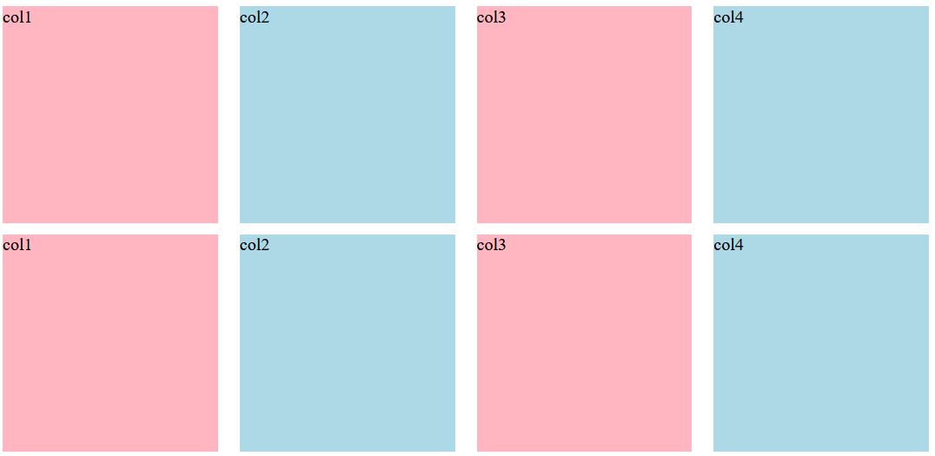

**Grid HTML**

<!DOCTYPE html>

<html>

<head>

<link rel="stylesheet" href="lab13_grid.css">

</head>

<body>

<div class="grid">

<div class="lightpink">col1</div>

<div class="lightblue">col2</div>

<div class="lightpink">col3</div>

<div class="lightblue">col4</div>

<div class="lightpink">col1</div>

<div class="lightblue">col2</div>

<div class="lightpink">col3</div>

<div class="lightblue">col4</div>

</div>

</body>

</html>

**Grid CSS**

.grid {

display: grid;

grid-template-columns: 1fr 1fr 1fr 1fr;

column-gap: 20px;

row-gap: 10px;

}

.lightpink {

background-color: lightpink;

height: 200px;

}

.lightblue{

background-color: lightblue;

height: 200px;

}

จงสร้างหน้าเว็บที่มีรูปแบบต่อไปนี้

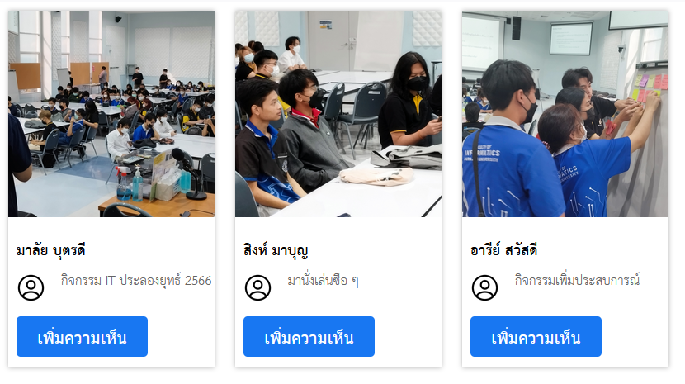

หมายเหตุ

เราสามารถใช้ grid ในคอนเทนเนอร์ที่เป็น <div> ซ้อนกันได้

**ผลลัพธ์ (โค้ด)**

**HTML:**

<!DOCTYPE html>

<html lang="en">

<head>

    <meta charset="UTF-8">

    <meta name="viewport" content="width=device-width, initial-scale=1.0">

    <link rel="stylesheet" href="./lab13_div_grid.css">

    <link href="https://fonts.googleapis.com/css?family=Krub" rel="stylesheet"/>

    <!-- <title>65160013</title> -->

    <title> Div Grid </title>

</head>

<body>

    <div class="grid">

        <div class="event1">

            <div class="activity">

                <img src="./images/images_2.jpg" alt="image2">

                <div class="text">

                <p><span>มาลัย บุตรดี</span></p>

                <p> <img src="./images/profile.png" alt="profile">กิจกรรม IT ประลองยุทธ์ 2566</p>

                <button class="btn">เพิ่มความคิดเห็น</button>

                </div>

            </div>

        </div>

        <div class="event2">

            <div class="activity">

                <img src="./images/images_3.jpg" alt="image3">

                <div class="text">

                <p><span>สิงห์ มาบุญ</span></p>

                <p> <img src="./images/profile.png" alt="profile">มานั่งเล่นซือ ๆ</p>

                <button class="btn">เพิ่มความคิดเห็น</button>

                </div>

            </div>

        </div>

        <div class="event3">

            <div class="activity">

                <img src="./images/images_4.jpg" alt="image4">

                <div class="text">

                <p><span>อารีย์ สวัสดี</span></p>

                <p> <img src="./images/profile.png" alt="profile">กิจกรรมเพิ่มประสบการณ์</p>

                <button class="btn">เพิ่มความคิดเห็น</button>

                </div>

            </div>

        </div>

    </div>

</body>

</html>

**CSS:**

* {

    font-family: 'Krub', sans-serif;

    margin: 0;

    padding: 0;

}

.grid {

    display: grid;

    grid-template-columns: 1fr 1fr 1fr;

    & .event1 {

        .activity {

            box-shadow: 3px 2px 12px 0px rgba(0,0,0,0.38);

            max-width: 300px;

            max-height: 500px;

            margin: 1rem 5rem;

            & img {

                width: 300px;

                height: 200px;

                object-fit: cover;

            }

        }

        .text {

            margin-left: 15px;

            & p {

                margin-top: 10px;

                margin-bottom: 30px;

                & span {

                    font-weight: bolder;

                }

            }

            & img {

                width: 40px;

                height: 40px;

                margin-bottom: -15px;

                margin-right: 5px;

            }

            .btn {

                background-color: #1877f2;

                color: white;

                padding:10px 15px;

                border: none;

                border-radius: 5px;

                font-size: 16px;

                margin-bottom: 15px;

            }

        }

    }

    & .event2 {

        margin-left: -32%;

        .activity {

            box-shadow: 3px 2px 12px 0px rgba(0,0,0,0.38);

            max-width: 300px;

            max-height: 500px;

            margin: 1rem 5rem;

            & img {

                width: 300px;

                height: 200px;

                object-fit: cover;

            }

        }

        .text {

            margin-left: 15px;

            & p {

                margin-top: 10px;

                margin-bottom: 30px;

                & span {

                    font-weight: bolder;

                }

            }

            & img {

                width: 40px;

                height: 40px;

                margin-bottom: -15px;

                margin-right: 5px;

            }

            .btn {

                background-color: #1877f2;

                color: white;

                padding:10px 15px;

                border: none;

                border-radius: 5px;

                font-size: 16px;

                margin-bottom: 15px;

            }

        }

    }

    & .event3 {

        margin-left: -64%;

        .activity {

            box-shadow: 3px 2px 12px 0px rgba(0,0,0,0.38);

            max-width: 300px;

            max-height: 500px;

            margin: 1rem 5rem;

            & img {

                width: 300px;

                height: 200px;

                object-fit: cover;

            }

        }

        .text {

            margin-left: 15px;

            & p {

                margin-top: 10px;

                margin-bottom: 30px;

                & span {

                    font-weight: bolder;

                }

            }

            & img {

                width: 40px;

                height: 40px;

                margin-bottom: -15px;

                margin-right: 5px;

            }

            .btn {

                background-color: #1877f2;

                color: white;

                padding:10px 15px;

                border: none;

                border-radius: 5px;

                font-size: 16px;

                margin-bottom: 15px;

            }

        }

    }

}

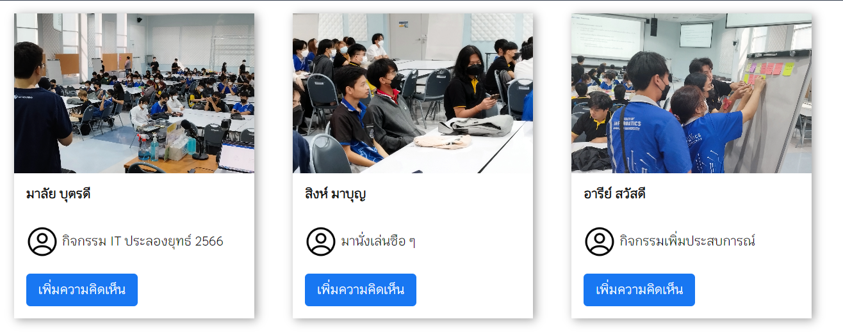

**5. Try it yourself!**

ให้นิสิตเพิ่มเติมหน้าเว็บ my-youtube.html ให้มีลักษณะ ดังนี้

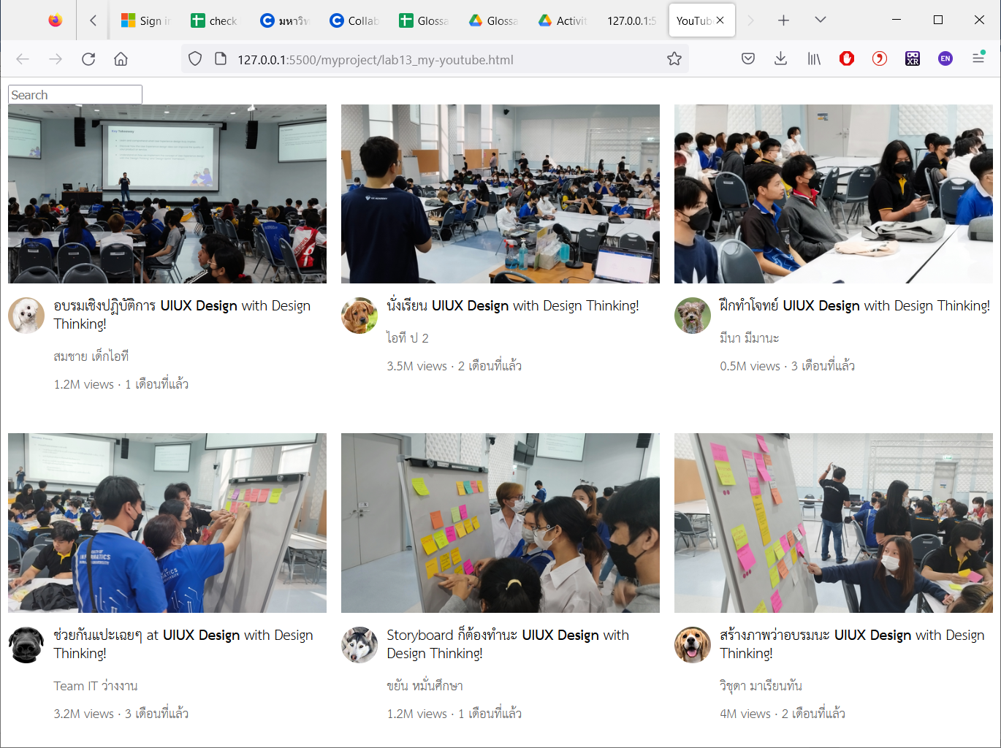

หมายเหตุ

1. สามารถใช้ grid ครอบเนื้อหาทั้งหมดได้ โดยอานจะตั้งชื่อ class ว่า video-grid

2. สามารถใช้ grid ภายใน <div> เพื่อจัด layout ภายในได้ เช่น video-info-grid สำหรับการแบ่งรูปโปรไฟล์ทางด้านซ้าย และคำอธิบายต่าง ๆ ให้อยู่ทางด้านขวา

**ผลลัพธ์ (โค้ด)**

Reference: <https://supersimple.dev/courses/html-css-course>